
Université de N’Djaména
*****
Faculté des Sciences Exactes et Appliquées (FSEA)
*****
Département d’Informatique

*****
Projet Tech4Tchad
*****
Developpeur.se Data
Réalisé par :
‑ Djalabi Mahamat Abakar

Sous la direction de :
‑ Mr Massar Mahamat Ali

Rapport du projet n°2 du module
MERISE
Année académique 2021-2022

Projet
La société El-massar souhaite réaliser une application web pour la gestion de ses huit hôtels. Chaque hôtel est caractérisé par son nom, son adresse, CPH, Téléphone et un code unique. Chaque hôtel contient environ 80 chambres, une chambre est caractérisée par son numéro et un numéro de téléphone. On considère que ces hôtels sont classés en 4 catégories ou classes: nombre d'étoiles de un à cinq étoiles, et les caractéristiques. Chaque hôtel possède au maximum neuf catégories de chambres différentes. Une catégorie est connue par son Code (code Catégorie) et une Description. Cette application consiste à réaliser les tâches suivantes :

- Consultation de la disponibilité des chambres pour chaque réservation ;
- L’enregistrement d’une réservation par un client ;
- L’archivage et l’enregistrement des réservations qui ont été effectuées il y a plus de 8 jours avant l’arrivée du client ;
- L’enregistrement des diverses consommations (N° Consommation, Date consommation, Heure Consommation) durant le séjour d’un client ;
- L’établissement et l’enregistrement de la facture au départ du client ; cette facture regroupe le prix de la chambre et la quantité des prestations consommer pendant le séjour.

Modalités de réservation
Le client effectue une réservation avec deux méthodes possibles :
- En remplissant un formulaire de réservation sur Internet.
- Auprès d’une agence de réservation ou il remplit un imprimé de réservation. Le client indique son nom, son prénom, son adresse, sa ville, le code postal, son pays, son téléphone et son email. Le client exprime ensuite son besoin : catégorie de chambre, période de séjour (date début et date fin) et de classe d’hôtel. Si la demande est soluble une réservation est établie (N° Réservation, DateDébut, DateFin, DatePayeArrhes, MontantArrhes).

Tarification
- Le prix de la catégorie d’une chambre dépend de la classe d’hôtel ;
- Les prix des prestations (CodePrest, DesignationPrest) (Exemple de prestation : petit déjeuner, déjeuner ..) sont propres à chaque hôtel ;
- Le prix d’une chambre, dépend de la catégorie et de la caisse de l’hôtel ;
- Une réservation ne concerne qu’une seule chambre ;
- Les prix des prestations dépendent de chaque hôtel ;
- Les consommations doivent êtres mémorisées.

Travail à Faire : voir table des matières ci-dessous

Sommaire
Introduction 5
i. Identification des différentes entités et propriétés 6
ii. Identification des différentes associations avec les entités 6
iii. Les cardinalités de différentes associations 6
iv. Modélisation du Système d’Information (SI) 6
iv.1. Modèle Conceptuel des Données (MCD) 7
iv.2. Modèle Logique des Données (MLD) 8
iv.3 Modèle Physique des Données (MPD) 9
v. Implémentation 10
v.1. Création de la base de données 10
v.1. Création des différentes tables de la base de données 10
vi. Quelques insertions dans les tables de notre BDD 13
Conclusion 15

Introduction
Merise est une méthode de développement des projets informatiques de gestion. Elle tire son nom du MERISIER qui est un arbre porte-greffe. De façon analogue, MERISE est le résultat de la greffe de plusieurs méthodes. L’organisme à informatiser sur lequel s’applique la méthode est appelé ici entreprise.
Pour numériser le système d’information de la société El-massar, nous allons utiliser la méthode MERISE pour la conception et MYSQL pour l’implémentation de la base de données.
i. Identification des différentes entités et propriétés
Hotel : id_hotel, nom_hotel, Adresse_hotel, CPH, telephone_hotel ;
Classes : nombre_etoiles, caracteristique ;
Chambres : numero_chambre, numero_telephone ;
Categorie : code_categorie, description ;
Client : code_cl, nom_cl, prenom_cl, numero_cin, adresse_cl, telephone_cl ;
Reservation : numero_reservation, date_dt, date_fin, montant_arrhes, nombre_occupants ;
Prestations : code_prestation, designation ;
Consommations : numero_consommation, date_consommation, heure_consommation.

ii. Identification des différentes associations avec les entités

Client ------ Reservation
Client ------ Consommations
Reservation ------ Chambres
Chambres ------ Hotel
Hotel ------ Classes
Chambres ------ Categories
Classes ------ Categorie
Hotel ------ Prestations
Consommations ------ Prestations

iii. Les cardinalités de différentes associations

Client (1,n)---effectuer--- (1,1) Reservation
Client (0,n)---prendre--- (1,1) Consommations
Reservation (1,1)---concerner--- (0,n) Chambres
Chambres (1,1)---appartenir--- (1,n) Hotel
Hotel (1,1)---avoir--- (0,n) Classes
Chambres (1,1)---appartenir--- (1,n) Categories
Classes (1,n)---tarifier--- (1,n) Categorie
Hotel (0,n)---offre--- (1,n) Prestations
Consommations (1,n)---conserner--- (0,n) Prestations

iv. Modélisation du Système d’Information (SI)
Un système d’information est un monde très générique désignant tout ce qui fait transiter de l’information.
La réalisation de l’efficacité de l’informatisation au sein d’une organisation doit passer par la conception d’un modèle. Un modèle est une abstraction de quelque chose de réel qui permet de comprendre avant de construire, ou de retrouver les informations nécessaires pour effectuer des entretiens, des modifications et des extensions. Il est plus aisé de se référer à un modèle qu’à l’entité d’origine, car le modèle simplifie la gestion de la complexité en offrant des points de vue et des niveaux d’abstractions plus ou moins détaillés selon les besoins. L’abstraction, dans ce contexte, signifie l’examen sélectif de certains aspects du problème ; c’est l’outil qui permet de délimiter notre connaissance de l’univers aux entités et aux interactions qui nous concernent dans une situation donnée.
Dans le but de concevoir un Système d’Information Informatisé, notre itinéraire de conception commencera par acquérir les informations utiles, faire l’analyse de flux, construire un modèle conceptuel de données, construire un modèle relationnel puis un modèle physique afin de l’implémenter.

iv.1. Modèle Conceptuel des Données (MCD)
Un modèle conceptuel de données vous aide à analyser la structure conceptuelle d'un système d'information, afin d'identifier les principales entités à représenter, leurs attributs et les relations entre ces attributs. Un MCD est plus abstrait qu'un modèle de données logique ou physique.
Ci-dessous est le MCD de notre projet :
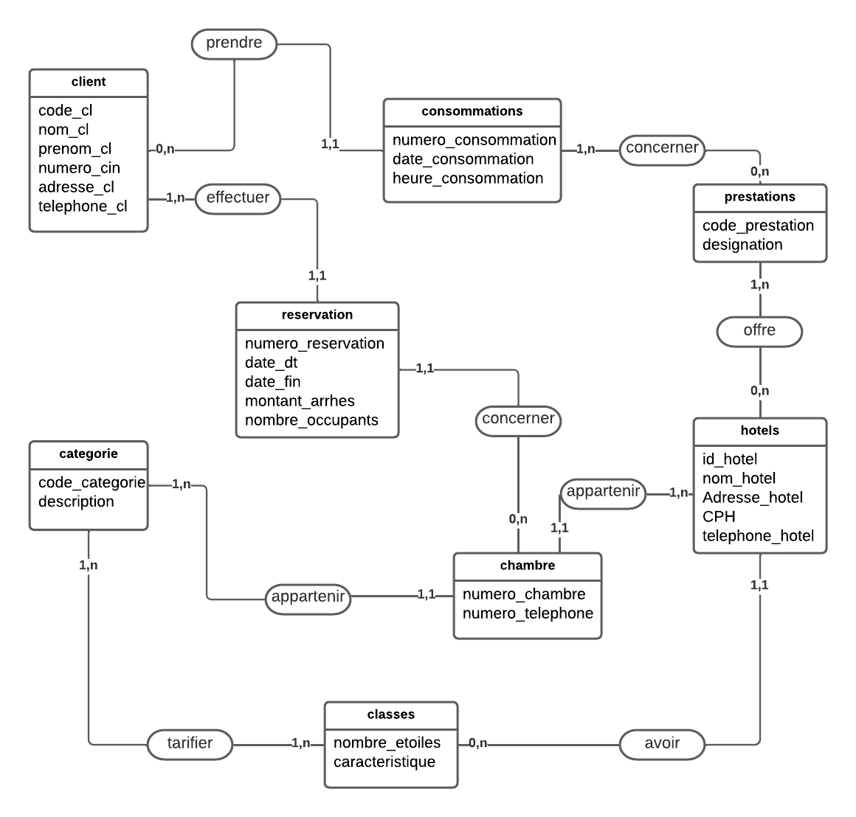
iv.2. Modèle Logique des Données (MLD)
Un modèle logique de données (MLD) vous aide à analyser la structure d'un système d'information, sans tenir compte des spécificités liées à la mise en œuvre dans une base de données particulière. Un MLD a des identifiants d'entité migrés et est moins abstrait qu'un Modèle Conceptuel de Données (MCD), mais il permet de modéliser des vues, des index et d'autres éléments qui sont disponibles dans le Modèle Physique de Données (MPD), qui lui est plus concret.
Ci-dessous est le MLD de notre projet :
- client(code_cl, nom_cl, prenom_cl, numero_cin, adresse_cl, telephone_cl) ;
- consommations (numero_consommation,date_consommation, heure_consommation, #code_cl) ;
- reservation (numero_reservation, date_dt, date_fin, montant_arrhes, nombre_occupants, #code_cl, #numero_chambre) ;
- concerner(id_conserner, #numero_consommation,#code_prestation) ;
- prestations(code_prestation, designation) ;
- hotel(id_hotel, nom_hotel, Adresse_hotel, CPH, telephone_hotel, #nombre_etoiles) ;
- offre(id_offre, #code_prestation, #id_hotel) ;
- chambres( numero_chambre, numero_telephone, #id-hotel, #code_categorie) ;
- classes(nombre_etoiles, caracteristique) ;
- categorie(code_categorie, description) ;
- tarifier(id_tarifier, #code_categorie, #nombre_etoiles).

iv.3 Modèle Physique des Données (MPD)
Un modèle physique de données vous aide à analyser les tables, les vues et autres objets d'une base de données, y compris les objets multidimensionnels nécessaires à l'utilisation d'un entrepôt de données. Un MPD est plus concret qu'un MCD ou un MLD. Vous pouvez modéliser, procéder au reverse engineering et générer pour tous les SGBD les plus utilisés.

Ci-dessous est le MPD de notre projet :
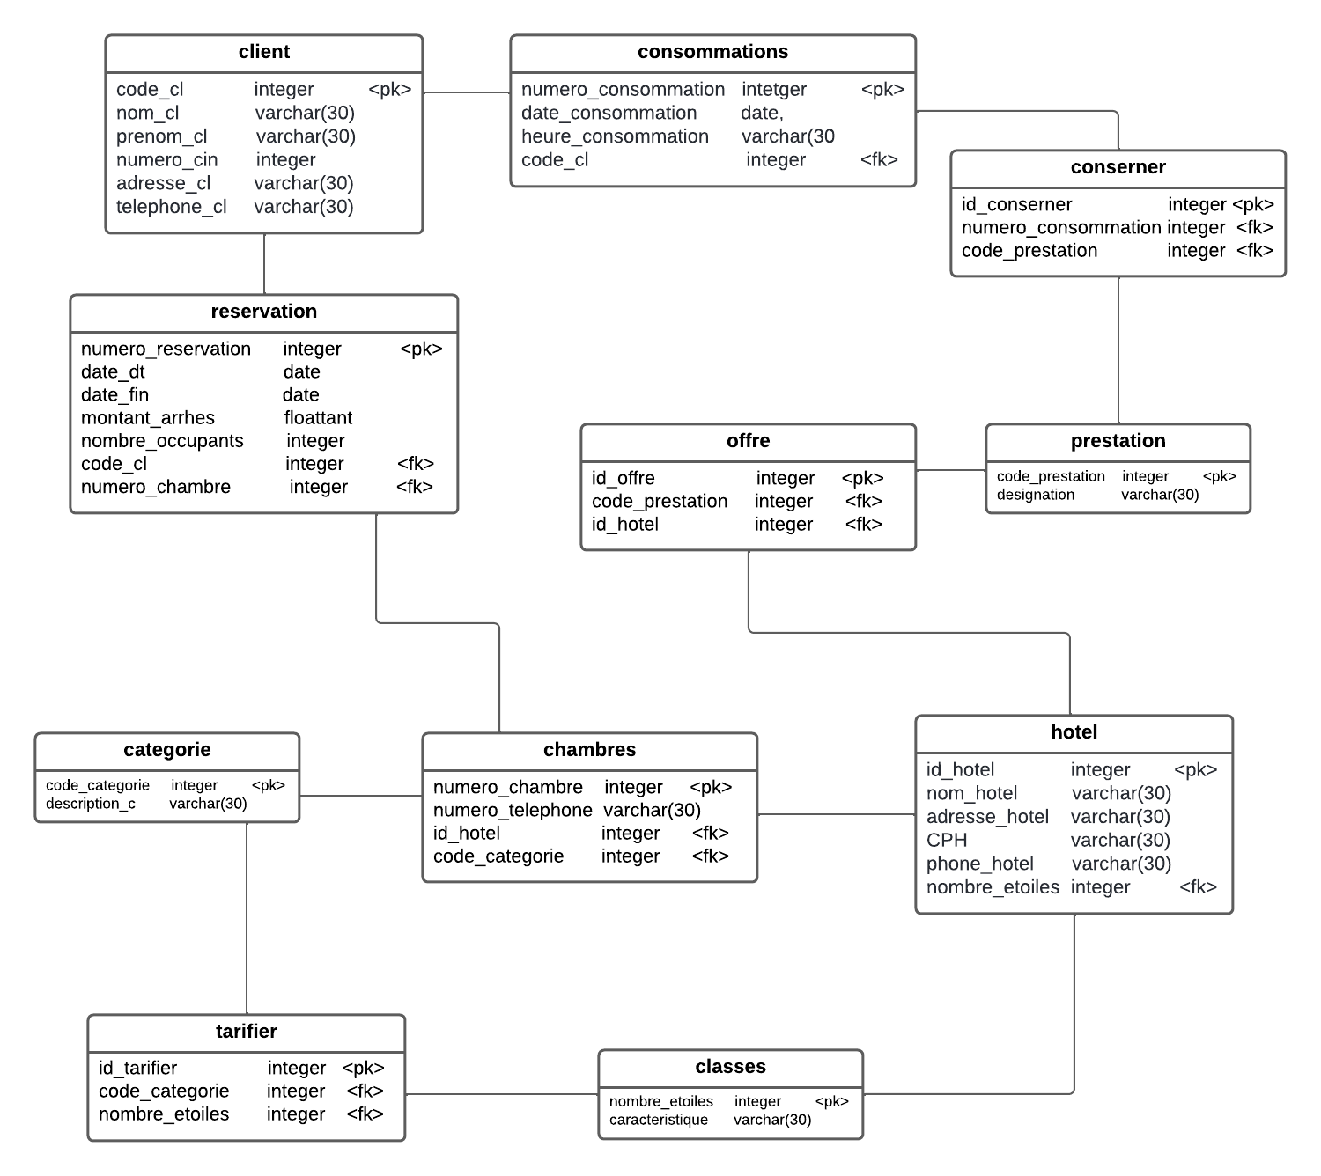

v. Implémentation
v.1. Création de la base de données

v.1. Création des différentes tables de la base de données

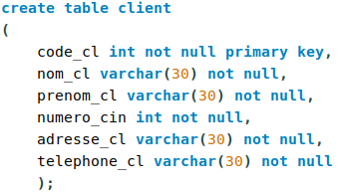

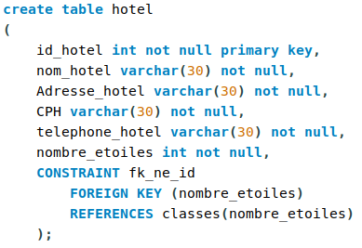

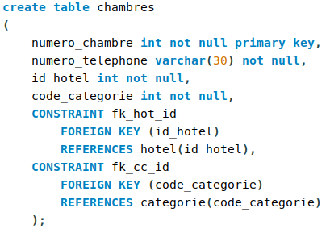

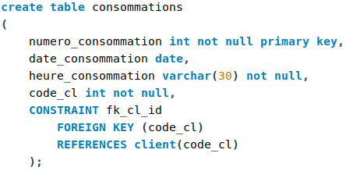

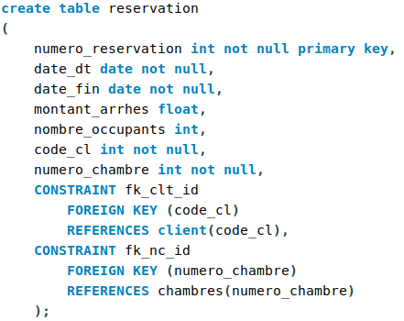

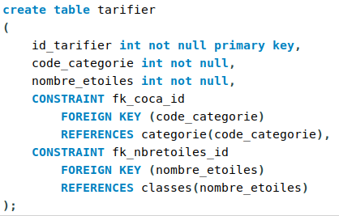

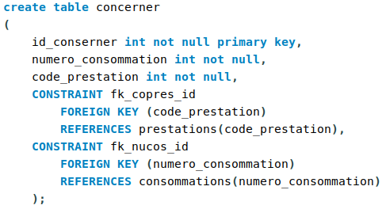

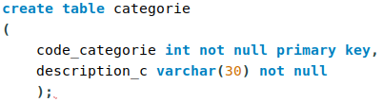

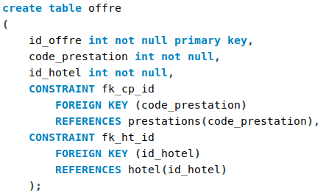

vi. Quelques insertions dans les tables de notre BDD
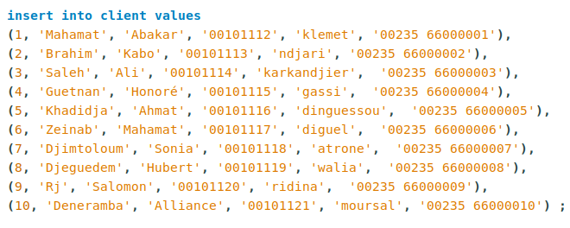
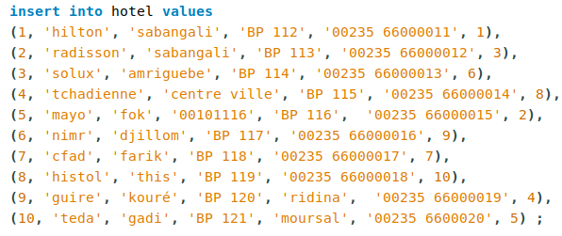
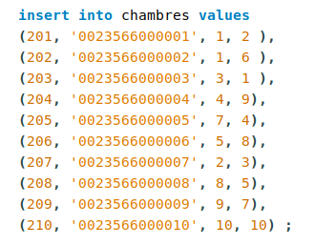

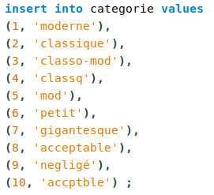

Conclusion
A travers ce projet, nous avons eu à apprendre des différentes technologies notamment LUCIDCHAR et MySQL. En plus de nos connaissances de la méthode MERISE et le langage SQL nous ont permis de réaliser ce travail.
D’une manière bref, pour la réalisation de ce travail, nous avons tout d’abord commencé par faire une rédaction sur la compréhension de notre cahier de charge, ensuite, nous avons entamé la partie modélisation. MCD, MLD puis MPD suivie directement par l’implémentation avec l’outil MySQL Workbench. Et enfin, nous avons fait quelques insertions sur notre database (et bien notre base de données) créée.

